Сложный ступенчатый разрез
1 Лист Формата А3. Титульный
2 Лист Формата А3. Построить три вида детали по двум данным. Выполнить необходимые сложные ступенчатые разрезы А-А и Б-Б. Индивидуальные графические задания даны в табл.1.
Построить в тонких линиях оба вида. Нанести все линии видимого и невидимого контуров.
Построить в тонких линях вид слева.
По заданным обозначениям разрезов (А–А, Б–Б) определить, на месте
каких видов будут построены сложные ступенчатые разрезы.
Размеры наносить на всех изображениях в соответствии с требованиями ГОСТ 2.307 после построения разрезов. Диаметры отверстий,
рассеченных секущей плоскостью, указывать на продольных разрезах этих
отверстий. Нанести обозначения разрезов (секущих плоскостей и линий перехода от одной секущей плоскости к другой). Заполнить основную надпись и проверить правильность всех построений. Толщина линий на чертеже должна соответствовать ГОСТ 2.303.
3 Лист Формата А4. Построить изометрию разреза А-А, используя 3д модель.

12. | 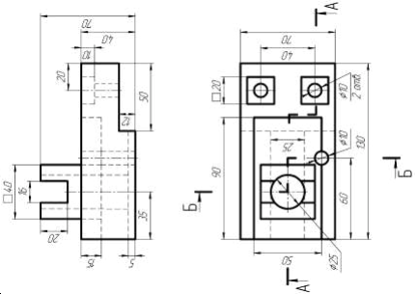

Пример работы
